（ 2019 — 2020学年）国家励志奖学金申请表
本人情况 | 姓名 |  |  | 性别 |  |  | 出生年月
本人情况 | 民族 |  |  | 政治面貌 |  |  | 入学时间
本人情况 | 学号 |  |  |  |  |  | 所在年级
本人情况 | 身份证号码 |  |  |  |  |  | 联系电话
本人情况 | 大学 学院（系） 专业 班
本人情况 | 曾获何种奖励 | 1.段首空2格；2.不出现“我”或“本人”字样；3.字数不得超过300字；4.按类别或者时间顺序填写曾获得的奖励
家庭经济情况 | 家庭人口总数
家庭经济情况 | 家庭月总收入 |  | 人均月收入 |  |  |  | 收入来源
家庭经济情况 | 家庭住址 |  |  |  |  |  | 邮政编码
学习成绩 | 成绩排名： / （名次/总人数）  填本年度加权平均分（F2）排名 |  |  |  | 实行综合考评排名：是√；否□
学习成绩 | 必修课 门，其中及格以上 门  即算加权平均分（F2）时的门数 |  |  |  | 如是，排名： / （名次/总人数）  填本年度综测成绩排名
申  请  理  由 | 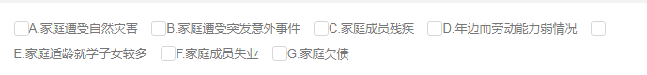  在上述选项中打√（可以多选）  申请人签名： 年 月 日
院系  审核  意见 | 由申请人本人填写，要求：  1.段首空2格；2.字数80字以内；3.用词规范、逻辑清晰、语句通顺、无错别字；4.评价全面、客观、真实。  （公章） 年 月 日

